П А С П О Р Т
МУНИЦИПАЛЬНОЙ ПРОГРАММЫ
«ФОРМИРОВАНИЕ СОВРЕМЕННОЙ ГОРОДСКОЙ СРЕДЫ»
В МР «КИЗИЛЮРТОВСКИЙ РАЙОН» РЕСПУБЛИКИ ДАГЕСТАН НА 2019-2024 г.г.

Наименование  Программы | Муниципальная программа «Формирование современной городской среды» в МР «Кизилюртовский район» Республики Дагестан на 2019-2024 г.г. (далее – Программа)
Основание для разработки Программы | - Федеральный закон от 06.10.2003 года № 131-ФЗ «Об общих принципах организации местного самоуправления в Российской Федерации»;  - Федеральный закон от 09 декабря 2016 года № 415-ФЗ «О Федеральном бюджете на 2017 год и плановый период 2018 и 2019 годов»;  - Постановление Правительства Российской Федерации от 10 февраля 2017 года № 169 «Об утверждении правил предоставления и распределения субсидий из федерального бюджета бюджетам субъектов Российской Федерации на поддержку государственных программ субъектов Российской Федерации и муниципальных программ формирования комфортной городской среды»;  - Приказ Минстроя России от 21 февраля 2017 года № 114/пр «Об утверждении методических рекомендаций по подготовке государственных (муниципальных) программ формирования  - современной городской среды в рамках реализации приоритетного проекта «Формирование современной городской среды» на 2017 год»;  Постановление Правительства РФ от 16 декабря 2017 г. № 1578 «О внесении изменений в Правила предоставления и распределения субсидий из федерального бюджета бюджетам субъектов Российской Федерации на поддержку государственных программ субъектов Российской Федерации и муниципальных программ формирования современной городской среды».  Указом Президента Российской Федерации от 7 мая 2018 года № 204 «О национальных целях и стратегических задачах развития Российской Федерации на период до 2024 года».  Постановлением Правительства Российской Федерации от 30 декабря 2017 г. № 1710.
Связь с государственными программами РФ | Федеральная целевая программа «Комплексная программа модернизации и реформирования ЖКХ на 2010-2020 г.г.», утверждённая распоряжением Правительства РФ от 02 февраля 2010 г. №102-Р.  Федеральный законом от 06 октября 2003 г. №131-ФЗ. «Об общих принципах организации местного самоуправления Российской Федерации».
Ответственный исполнитель Программы | Администрация МР «Кизилюртовский район» Республики Дагестан (далее – администрация)
Соисполнитель Программы | Муниципальное унитарное предприятие «Управление жилищно-коммунального хозяйства - служба единого заказчика» МУП «УЖКХ-СЕЗ», Отдел архитектуры, земельных и имущественных отношений администрации МР «Кизилюртовский район»
Участники Программы | Муниципальное унитарное предприятие «Управление жилищно-коммунального хозяйства - служба единого заказчика» администрации МР «Кизилюртовский район», отдел архитектуры, земельных и имущественных отношений администрации МР «Кизилюртовский район» сельские поселения:  МО СП «село Акнада»  МО СП «село Гельбах»  МО СП «с/с Зубутли-Миатлинский»  МО СП «село Кироваул»  МО СП «село Комсомольское»  МО СП «село Кульзеб»  МО СП «село Миатли»  МО СП «село Нижний Чирюрт»  МО СП «с/с Нечаевка»  МО СП « село Новый Чиркей»  МО СП « с/с Стальский»  МО СП «село Султанянгиюрт»  МО СП «село Чонтаул»
Цель Программы | Повышение уровня благоустройства территории МР «Кизилюртовский район»
Задачи Программы | утвердить (актуализировать) муниципальную программу формирования современной городской среды с проведением общественных обсуждений и по результатам голосования по отбору общественных территорий, подлежащих благоустройству в первоочередном порядке;  вовлечение за период 2019-2024 годов более 30 процентов граждан от общего количества граждан в возрасте от 14 лет, проживающих в муниципальных образованиях, на территории которых реализуются проекты по созданию комфортной городской среды;  реализация мероприятий по благоустройству общественных, дворовых территорий, предусмотренных муниципальной программой формирования современной городской среды;  доля граждан, принявших участие в решении вопросов развития комфортной среды, в возрасте от 14 лет, проживающих в муниципальных образованиях, на территории которых реализуются проекты по созданию комфортной городской среды, - 30 процентов;  увеличение количества реализованных комплексных проектов создания комфортной городской среды общественных территорий, отобранных на конкурсной основе;  увеличение количества благоустроенных общественных территорий, включенных в муниципальную программу формирования современной городской среды;  увеличение количество благоустроенных дворовых территорий, включенных в муниципальную программу формирования современной городской среды.  - обеспечение доступности городской среды для маломобильных групп населения в МР «Кизилюртовский район».
Целевые индикаторы и показатели Программы | - Увеличение количества благоустроенных дворовых территорий;  - увеличение количества благоустроенных муниципальных территорий общего пользования;  - увеличение доли площади благоустроенных общественных территорий, приходящихся на 1 жителя;  - приведение правил благоустройства сельских поселений в МР «Кизилюртовский район» в соответствие с Методическими рекомендациями Минстроя России;  - утверждение муниципальной программы «Формирование современной городской среды в МР «Кизилюртовский район» Республики Дагестан на 2019-2024 гг.
Срок реализации Программы | Программа реализуется в один этап 2019-2024 года
Объемы бюджетных ассигнований Программы | общий объем финансирования Программы в 2019-2024 годах за счет всех источников составит 76188,830 тыс. рублей, в том числе по годам:  2019 год – 20940,876 тыс. рублей;  2020 год – 11139,797 тыс. рублей;  2021 год – 10689,797 тыс. рублей;  2022 год – 11138,766 тыс. рублей;  2023 год - 11139,797 тыс. рублей;  2024 год - 11139,797 тыс. рублей;  из них средства федерального бюджета – 72753,942 тыс. рублей, в том числе по годам:  2019 год – 20137,468 тыс. рублей;  2020 год – 10434,399 тыс. рублей;  2021 год – 10434,399 тыс. рублей;  2022 год – 10878,878 тыс. рублей;  2023 год – 10434,399 тыс. рублей;  2024 год – 10434,399 тыс. рублей;  средства республиканского бюджета Республики Дагестан – 734,888 тыс. рублей, в том числе по годам:  2019 год – 203,408 тыс. рублей;  2020 год – 105,398 тыс. рублей;  2021 год – 105,398 тыс. рублей;  2022 год – 109,888 тыс. рублей;  2023 год – 105,398 тыс. рублей;  2024 год – 105,398 тыс. рублей;  Средства из местного бюджета МР «Кизилюртовский район»- 2700,00 тыс. руб., в том числе по годам:  2019 год – 600,00 тыс. рублей;  2020 год – 600,00 тыс. рублей;  2021 год – 150,00 тыс. рублей;  2022 год - 150,00 тыс. рублей;  2023 год - 600,00 тыс. рублей;  2024 год - 600,00 тыс. рублей;  объемы и источники финансирования ежегодно уточняются при формировании бюджетов на соответствующий год и плановый период
Ожидаемые результаты реализации Программы | Реализация на территории МР «Кизилюртовский район» в 2019-2024 г.г.. комплекса первоочередных мероприятий по благоустройству приведет к:  - созданию механизма и современной муниципальной нормативной правовой базы реализации мероприятий по благоустройству, отвечающих современным требованиям к созданию комфортной среды проживания граждан;  - формированию системы конкурсного отбора проектов по благоустройству, предполагающей отбор лучших и востребованных гражданами проектов;  - повышению качества городской среды на территориях реализации проектов;  - дополнительному приросту рабочих мест

I. Характеристика текущего состояния сферы благоустройства
в МР «Кизилюртовский район»

МР «Кизилюртовский район» расположен в центральной части равнинного Дагестана и граничит с Хасавюртовским, Бабаюртовским, Казбековским и Буйнакскими районами. Площадь территории, занимаемая районом, составляет 524км²/кв. Численность постоянно проживающего населения – 70,039 тыс. человек.
Природно-климатические условия в МР «Кизилюртовский район», его географическое положение и рельеф создают относительно благоприятные предпосылки для проведения работ по благоустройству территорий и развития инженерной инфраструктуры.
Благоустройство - совокупность мероприятий, направленных на создание благоприятных, здоровых и культурных условий жизни и досуга населения на территории муниципального образования, включающих в себя работы по строительству и ремонту объектов благоустройства, малых архитектурных форм, надлежащему санитарному содержанию территорий, освещению, озеленению, обустройству городской среды, внешней рекламы и информации, созданию внешнего облика района.
Проблема благоустройства территории является одной из самых насущных, требующей каждодневного внимания и эффективного решения. Необходимо принятие комплекса мер, направленных на приведение в надлежащее состояние территорий общего пользования, от состояния которых во многом зависит качество жизни населения.
Текущее состояние большинства дворовых территорий сельских поселений не соответствует современным требованиям к местам проживания граждан, обусловленным нормами Градостроительного и Жилищного кодексов Российской Федерации. До настоящего времени благоустройство дворовых территорий осуществлялось по отдельным видам работ, без взаимной увязки элементов благоустройства. Некоторые виды работ по благоустройству практически не производились: работы по содержанию зеленых зон дворовых территорий, организации новых дворовых площадок для отдыха детей разных возрастных групп, устройство парковок для временного хранения автомобилей.
Существующее положение обусловлено рядом факторов: введение новых современных требований к благоустройству и содержанию дворовых территорий, недостаточное финансирование мероприятий в предыдущие годы, отсутствие комплексного подхода к решению проблемы формирования и обеспечения среды, комфортной и благоприятной для проживания населения. В настоящее время сфера благоустройства района представлена следующими показателями:
- Количество и площадь благоустроенных общественных территории: количество благоустроенных общественных территорий – 4;
площадь благоустроенных общественных территорий –16500 м².
- Охват населения благоустроенными территориями (доля населения)-6 %;
- Количество парков и скверов – 12;
Площадь парков и скверов – 83977 м².
- Доля благоустроенных парков и скверов – 10 %;
Площадь благоустроенных парков и скверов – 16500 м².
- Доля парков и скверов, нуждающихся в благоустройстве – 96 %;
Площадь парков и скверов, нуждающихся в благоустройстве –83977 м².
При отсутствии проекта благоустройства получить многофункциональную адаптивную среду для проживания граждан не представляется возможным.
При выполнении работ по благоустройству необходимо учитывать мнение жителей и сложившуюся инфраструктуру территории для определения функциональных зон и выполнения других мероприятий.
Комплексное благоустройство дворовых территорий позволит поддержать их в удовлетворительном состоянии, повысить уровень благоустройства, создать гармоничную архитектурно-ландшафтную среду, обеспечить здоровые условия отдыха и жизни жителей.
Уникальную возможность реализовать современные комплексные подходы к формированию комфортной городской среды дает реализация настоящей Программы, разработанной в рамках приоритетного проекта Российской Федерации «Формирование комфортной городской среды» стратегического направления «ЖКХ и городская среда».
Мероприятия по благоустройству дворовых территорий многоквартирных домов (далее - дворовые территории), территорий общего пользования соответствующего функционального назначения (площадей, набережных, улиц, пешеходных зон, скверов, парков, иных территорий) (далее - общественные территории) и мест массового отдыха населения на территории МР «Кизилюртовский район» начаты в 2018 году в рамках реализации муниципальной программы "Формирование современной городской среды на территории МР «Кизилюртовский район» в Республике Дагестан" на 2018-2022 годы в соответствии с государственной программой Республики Дагестан.
По итогам реализации указанной программы на территории МР «Кизилюртовский район» благоустроена общественная территория в с. Миатли по ул. Школьная №7. Общая площадь благоустроенной территории составила 5500 кв. м. Созданы комфортные условия для отдыха около 4500 граждан. На благоустроенной территории оборудовано детская площадка, мини футбольное поле и 350 м. ограды с муниципального бюджета, установлено 20 скамеек для отдыха горожан, 20 урн, 17 опор освещения, беговая дорожка.
27 декабря 2018года на завершенном благоустройством объекте провели публичное торжественное мероприятие с участием жителей, представителей партии "Единая Россия", Общероссийского народного фронта, депутатов народного собрания РД, представителей Минстроя РД, главы администрации МР «Кизилюртовский район» с сдачей в эксплуатацию.
В связи с досрочным завершением приоритетного проекта Российской Федерации "Формирование комфортной городской среды" в 2018 году дальнейшая реализация мероприятий по благоустройству общественных территорий, дворовых территорий на территории МР «Кизилюртовский район» с 1 января 2019 года планируется в соответствии с настоящей Программой, реализуемой в рамках Федерального проекта.

До утверждения и начала реализации проект Программы подлежит опубликованию для проведения в установленном порядке процедуры публичных обсуждений с привлечением широкой общественности в соответствии с Порядком общественного обсуждения проекта муниципальной программы «Формирование современной городской среды в МР «Кизилюртовский район» Республики Дагестан» на 2019-2024 г.г., утвержденным постановлением администрации МР «Кизилюртовский район».
Реализация Программы осуществляется по двум направлениям:
- благоустройство дворовых территорий МР «Кизилюртовский район»;
- благоустройство наиболее посещаемой муниципальной территории общего пользования (общественных территорий) МР «Кизилюртовский район».

II. Приоритеты политики благоустройства, формулировка целей
и постановка задач Программы

Современный житель, проживающий на территории муниципального образования воспринимает всю территорию сельского поселения как единое пространство и ожидает от него безопасности, комфорта, функциональности и эстетики. Рационально выстроенная городская среда позволяет снизить градус социальной напряженности, на освещенных людных улицах ниже уровень преступности, при наличии безопасных и современных спортивных площадок увеличивается доля населения, регулярно занимающегося спортом, снижается уровень заболеваемости и так далее
Приоритеты и цели государственной политики в сфере реализации Программы определены:
1) Указом Президента Российской Федерации от 7 мая 2018 года № 204 «О национальных целях и стратегических задачах развития Российской Федерации на период до 2024 года»
2) Утвержденным президиумом Совета при Президенте Российской Федерации по стратегическому развитию и национальным проектам (протокол от 24 декабря 2018 г. № 16) паспортом национального проекта «Жилье и городская среда»;
3) Государственной программой Российской Федерации «Обеспечение доступным и комфортным жильем и коммунальными услугами граждан Российской Федерации», утвержденной постановлением Правительства Российской Федерации от 30 декабря 2017 г. № 1710.
В этой связи приоритетами политики МР «Кизилюртовский район» Республики Дагестан в области благоустройства являются:
создание безопасной, удобной, экологически благоприятной и привлекательной городской среды, доступной для инвалидов и других маломобильных групп населения;
учет потребностей и запросов жителей и других субъектов городской среды, их непосредственное участие во всех этапах реализации муниципальной программы формирования современной городской среды;
обеспечение соответствия элементов городской среды на территории муниципального образования установленным критериям;
обеспечение надлежащего содержания и ремонта объектов и элементов благоустройства муниципальных территорий.
Целями настоящей Программы являются:
повышение комфортности городской среды, повышение индекса качества городской среды на территории МР «Кизилюртовский район» на 30 процентов, сокращение в соответствии с этим индексом количества сельских поселений с неблагоприятной средой в два раза;
создание механизма прямого участия граждан в формировании комфортной городской среды, увеличение доли граждан, принимающих участие в решении вопросов развития городской среды, до 30 процентов.
Для достижения указанных целей необходимо решить следующие задачи:
создание механизмов развития комфортной городской среды;
обеспечение комплексного развития населенных пунктов с учетом индекса качества городской среды;
создание механизмов вовлеченности заинтересованных граждан в реализации мероприятий по благоустройству территорий муниципальных образований;
обеспечение проведения мероприятий по благоустройству территорий муниципальных образований в соответствии с едиными требованиями;
обеспечение доступности городской среды для маломобильных групп населения.

III. Прогноз ожидаемых результатов реализации Программы

1. В результате актуализации действующих правил благоустройства, соответствующих федеральным методическим рекомендациям и реализации Программы, принятой с учетом мнения населения района, территориального общественного самоуправления, в МР «Кизилюртовский район» будет создан механизм реализации мероприятий по благоустройству, отвечающий современным требованиям к созданию комфортной среды проживания граждан и, предполагающий масштабное вовлечение граждан в реализацию указанных мероприятий, что позволит увеличить объем реализуемых мероприятий и реально улучшить качество среды проживания в районе.
Будет построена модель реализации проектов по благоустройству, связывающая все уровни власти (федеральный, региональный, муниципальный) и непосредственно жителей и создающая четкую модель движения в реализации проекта с заранее обозначенными правилами отбора и поддержки проектов.
2. Созданная система оценки качества городской среды позволит обеспечить проведение на постоянной и системной основе оценки, с вовлечением в эту работу самих граждан, привлечь внимание органов власти и общественности к решению одной из ключевых проблем современного состояния районной инфраструктуры – ее агрессивности и не комфортности для человека.
3. Реализация на территории МР «Кизилюртовский район» в 2019-2024 г.г.. комплекса первоочередных мероприятий по благоустройству также приведет к:
- формированию системы конкурсного отбора проектов по благоустройству, предполагающей отбор лучших и востребованных гражданами проектов;
- формированию качественной и современной муниципальной нормативной правовой базы по реализации мероприятий по благоустройству;
- качественному изменению части пространства на территориях реализации проектов, тем самым повышению качества городской среды на конкретной территории и демонстрации органам власти и гражданам результатов практической реализации таких мероприятий, создав основу для дальнейшего стимулирования реализации мероприятий по благоустройству;
- формированию системы мониторинга исполнения мероприятий по благоустройству городской среды, реализуемых с участием средств федерального бюджета, консолидированного бюджета Республики Дагестан;
- дополнительному приросту рабочих мест.
При этом, предоставляемая республиканская субсидия поможет в реализации знаковых муниципальных проектов по благоустройству, что в свою очередь позволит на муниципальном уровне вовлечь в реализацию проектов по благоустройству непосредственно граждан и бизнес, в том числе путем поощрения инициированных проектов гражданами или бизнесом. Тем самым создается сквозная («сверху вниз» и «снизу вверх») система вовлечения в процесс благоустройства конкретной территории и синхронизация действий власти, граждан и бизнеса.
4. Реализация мероприятий Программы связана с рисками, оказывающими влияние на конечные результаты, к числу которых относятся:
- бюджетные риски, связанные с дефицитом бюджетных средств и возможностью невыполнения мероприятий Подпрограммы;
- социальные риски, связанные с низкой социальной активностью населения, отсутствием массовой культуры соучастия в благоустройстве общественных и дворовых территорий;
- управленческие (внутренние) риски, связанные с неэффективным управлением реализацией Программы, низким качеством межведомственного взаимодействия, недостаточным контролем над реализацией Программы, недостаточно высоким уровнем качества проектов по благоустройству и т.д.
Для предотвращения рисков, снижения вероятности возникновения неблагоприятных последствий и обеспечения бесперебойности реализации мероприятий Программы имеются следующие возможности:
реализация на территории района требования об обязательном закреплении за собственниками, законными владельцами (пользователями) обязанности по содержанию прилегающей территории;
наличие сформированного запроса потребителя на проживание в комфортной и безопасной городской среде, системы «обратной связи»;
проведение информационно-разъяснительной работы в средствах массовой информации, в целях стимулирования активности участия граждан и бизнеса в реализации проектов по благоустройству;
проведение обучения представителей Администрации и их последующее участие в реализации проектов позволит создать современные компетенции по вопросам создания комфортной городской среды и реализовать проекты по благоустройству с учетом современных требований;
формирование четкого графика реализации Соглашения с максимально конкретными мероприятиями, сроками их исполнения и ответственными лицами;
создание системы контроля и мониторинга в режиме онлайн за исполнением Соглашения, позволяющей оперативно выявлять отклонения от утвержденного графика и устранять их.

IV. Объемы и источники финансирования Программы

Общий объем финансирования Программы в 2019-2024 г.г. за счет всех источников составляет 76188,830 тыс. рублей.
Общий объем финансирования Программы на 2020 г. за счет всех источников составляет 11139,797 тыс. рублей, из них:
- за счет средств федерального бюджета – 10434,399 тыс. рублей;
- за счет средств бюджета Республики Дагестан – 105,398 тыс. рублей.
- за счет средств местного бюджета МР «Кизилюртовский район» Республики Дагестан – 600,0 тыс. рублей.
Расходы на реализацию мероприятий Программы также приведены
в приложении № 2 к Программе.

V. Мероприятия по утверждению муниципальной Программы «Формирования современной городской среды»
в МР «Кизилюртовский район» на 2019-2024 годы

Для обеспечения участия МР «Кизилюртовский район» в реализации приоритетного проекта «Формирования комфортной городской среды» и своевременного утверждения в установленном порядке муниципальной программы «Формирования современной городской среды» в МР «Кизилюртовский район» на 2019–2024 годы, администрацией планируется выполнение следующих мероприятий:
Основные мероприятия Программы сформированы исходя из необходимости комплексного решения поставленных задач и достижения целей, направленных на повышение уровня благоустройства территорий муниципальных образований МР «Кизилюртовский район» с указанием значений показателей конечных результатов и сроков реализации по каждому мероприятию.
Для решения задач Программы планируется проведение следующих основных мероприятий, в том числе на уровне муниципальных образований:
- проведение общественных обсуждений и определение территорий и мероприятий по благоустройству для их включения в муниципальную программу формирования современной городской среды, в том числе в населенных пунктах с численностью населения свыше 20 тыс. человек - по результатам голосования по отбору общественных территорий;
- проведение мероприятий по инвентаризации уровня благоустройства индивидуальных жилых домов и земельных участков, предоставленных для их размещения, с заключением по результатам инвентаризации соглашений с собственниками (пользователями) указанных домов (собственниками (пользователями) земельных участков) об их благоустройстве не позднее последнего года реализации Федерального проекта в соответствии с требованиями утвержденных в муниципальном образовании правил благоустройства;
- проведение работ по образованию земельных участков, на которых расположены многоквартирные дома, благоустройство дворовых территорий которых выполняется с использованием субсидии из республиканского бюджета;
- заключение соглашений по результатам закупки товаров, работ и услуг для обеспечения муниципальных нужд в целях реализации муниципальных программ не позднее 1 июля года предоставления субсидии - для заключения соглашений на выполнение работ по благоустройству общественных территорий, не позднее 1 мая года предоставления субсидии - для заключения соглашений на выполнение работ по благоустройству дворовых территорий, за исключением случаев обжалования действий (бездействия) заказчика и (или) комиссии по осуществлению закупок и (или) оператора электронной площадки при осуществлении закупки товаров, работ, услуг в порядке, установленном законодательством Российской Федерации, при которых срок заключения таких соглашений продлевается на срок указанного обжалования;
- подготовка и утверждение с учетом обсуждения с представителями заинтересованных лиц дизайн-проекта благоустройства каждой дворовой территории, включенной в муниципальную программу, который предполагается реализовать в соответствующем году, а также дизайн-проекта благоустройства общественной территории, в которые включаются текстовое и визуальное описания проектов, их концепция и перечень (в том числе визуализированный) элементов благоустройства, предлагаемых к размещению на соответствующей территории;

- актуализация в системе "Электронный бюджет" соглашения о предоставлении субсидии из федерального бюджета на поддержку реализации Программы;

- описание существующих проблем на основании проведенного анализа, предложения по их решению, систематизированные в проекты адресных перечней с разбивкой по типам объектов благоустройства;
- проведение общественного обсуждения проектов адресных перечней, в том числе организация приема предложений заинтересованных лиц по их дополнению.
Порядок общественного обсуждения проекта муниципальной программы, порядок и сроки представления, рассмотрения и оценки предложений граждан, организаций к программе, порядок и сроки представления, рассмотрения и оценки указанных предложений утверждаются одним распорядительным документом (но в виде отдельных порядков), в целях синхронизации процесса формирования муниципальной программы и представления предложений заинтересованных граждан и организаций.
Доработка указанных адресных перечней по итогам обсуждения и утверждения - не позднее 31.12.2020 года муниципальной программы «Формирования современной городской среды» в МР «Кизилюртовский район» на 2019–2024 годы. План основных мероприятий по реализации программы также приведены в приложении №3 к Программе.

VI. Мероприятия по обеспечению соблюдения требований Правил предоставления и распределения субсидий из бюджета Республики Дагестан местным бюджетам в целях со финансирования муниципальных программ формирования современной городской среды и Соглашения

1. Настоящая Программа сформирована с учетом следующего:
В соответствии с Порядком проведения общественного обсуждения проекта муниципальной программы «Формирование современной городской среды» в МР «Кизилюртовский район» на 2019-2024 годы и Порядка организации деятельности общественной комиссии представления, рассмотрения и оценки предложений заинтересованных лиц о включении дворовой территории в Программу и Порядком представления, рассмотрения и оценки предложений граждан, организаций о включении в Программу общественной территории МР «Кизилюртовский район», подлежащей благоустройству в 2019-2024 г.г., утвержденным постановлением администрации МР «Кизилюртовский район».
Данные порядки предусматривают условия, которые должны выполнить заинтересованные лица при подготовке предложений на участие в отборе дворовых и общественной территории, критерии отбора, порядок рассмотрения и оценки предложений участников отбора по которым заинтересованные лица (граждане, организации) представляют соответствующие предложения.
2. Финансовые средства, полученные МР «Кизилюртовский район» в 2019 году в качестве субсидии из республиканского бюджета, направляются на финансирование мероприятий на благоустройство наиболее посещаемых общественных территорий.
3. С учетом результатов общественного обсуждения, проведенного в установленном порядке, для благоустройства в 2020 году отобраны общественные территории в МР «Кизилюртовский район»:
- МО СП «с.Комсомольское» по Мухудина Гаджиева № 1 «а»;
- МО СП «с.Акнада» по ул. Центральная № 4 «д»;
- МО СП «с.Нижний Чирюрт» по ул. Присулакская 32 «а».

4.Финансовые средства по программе «Формирование современной городской среды», полученные МР «Кизилюртовский район» в 2020-2024 г.г., будут распределены между остальными муниципальными образованиями в соответствии с требованиями Правил предоставления и распределения субсидий из федерального бюджета бюджетам субъектов Российской Федерации на поддержку государственных программ субъектов Российской Федерации и муниципальных программ формирования современной городской среды, утвержденными постановлением Правительства Российской Федерации от 30 декабря 2017 г. № 1710 «Об утверждении государственной программы Российской Федерации «Обеспечение доступным и комфортным жильем и коммунальными услугами граждан Российской Федерации», утвержденной постановлением Правительства Российской Федерации (далее-Правила предоставления федеральной субсидии), Правил предоставления и распределения субсидий из бюджета Республики Дагестан местным бюджетам в целях со финансирования муниципальных программ формирования современной городской среды, утвержденных постановлением Правительства Республики Дагестан от 14 марта 2017 года №61а (далее - Правила предоставления республиканской субсидии), подлежат благоустройству в 2019-2024 г.г.,
Реализация мероприятий муниципальных программ по благоустройству дворовых территорий осуществляется в соответствии с минимальным перечнем видов работ по благоустройству дворовых территорий, софинансируемых за счет средств, полученных муниципальным образованием в качестве субсидии из республиканского бюджета (далее - минимальный перечень работ по благоустройству) и перечнем дополнительных видов работ по благоустройству дворовых территорий, в целях софинансирования которых бюджету муниципального образования предоставляется субсидия из республиканского бюджета (далее - дополнительный перечень работ по благоустройству).
В состав минимального перечня работ по благоустройству включаются: ремонт дворовых проездов; освещение дворовых территорий; установка скамеек; установка урн для мусора; устройство детских площадок; устройство беседок; устройство пандусов. При этом расходные обязательства муниципального образования в целях софинансирования работ по благоустройству дворовых территорий софинансируются из республиканского бюджета при наличии решения собственников помещений в многоквартирном доме, дворовая территория которого благоустраивается, о принятии созданного в результате благоустройства имущества в состав общего имущества многоквартирного дома.
В состав дополнительного перечня работ по благоустройству включаются: оборудование автомобильных парковок; устройство спортивных площадок; устройство декоративных ограждений; устройство контейнерных площадок; завоз грунта и озеленение территорий; кронирование деревьев. При этом расходные обязательства муниципального образования в целях софинансирования работ по благоустройству дворовых территорий софинансируются из республиканского бюджета:
при наличии решения собственников помещений в многоквартирном доме, дворовая территория которого благоустраивается, о принятии созданного в результате благоустройства имущества в состав общего имущества многоквартирного дома;
при софинансировании собственниками помещений многоквартирного дома работ по благоустройству дворовых территорий в размере не менее 20 процентов стоимости выполнения таких работ. Данное условие распространяется на дворовые территории, ранее не включенные в муниципальные программы формирования современной городской среды, а включены в настоящую Программу и муниципальные программы после вступления в силу постановления Правительства Российской Федерации от 9 февраля 2019 г. N 106 "О внесении изменений в приложение N 15 к государственной программе Российской Федерации "Обеспечение доступным и комфортным жильем и коммунальными услугами граждан Российской Федерации".

С учетом результатов общественного обсуждения, проведенного в установленном порядке, для комплексного благоустройства в 2019-2024гг. отобраны наиболее посещаемые общественные территории.

№  п/п | Адресный перечень общественных территорий, прошедших общественное обсуждение и подлежащих благоустройству | Минимальный перечень | Дополнительный перечень работ | Площадь территории (кв.м.)
2019 г.
61. | Общественная территория в МО «с.Новый Чиркей» по ул. Матросова  № 2 «а» | - Освещение с установкой опор  - Установка скамеек  - Установка урн  - Оборудование детских площадок  - Устройство беседок  - Устройство пандусов | - Устройство спортивных площадок  - Устройство декоративных ограждений  - Озеленение территории  - Установка теневых навесов | 4500
22. | Общественная территория МО «сельсовет Стальское» по ул. Ахмедхана Султана №111 | - Освещение с установкой опор  - Установка скамеек  - Установка урн  - Оборудование детских площадок  - Устройство беседок  - Устройство пандусов | - Устройство спортивных площадок  - Устройство декоративных ограждений  - Озеленение территории  - Установка теневых навесов | 5500
83. | Общественная территория в МО «с.Кульзеб» по ул.Гагарина № 2 «б» | - Освещение с установкой опор  - Установка скамеек  - Установка урн  - Оборудование детских площадок  - Устройство беседок  - Устройство пандусов | - Устройство спортивных площадок  - Устройство декоративных ограждений  - Озеленение территории  - Установка теневых навесов | 8700
14. | Общественная территория в МО СП «с/с.Зубутли-Миатли» по ул. Ленина №77 «в» | - Освещение с установкой опор  - Установка скамеек  - Установка урн  - Оборудование детских площадок  - Устройство беседок  - Устройство пандусов | - Устройство спортивных площадок  - Устройство декоративных ограждений  - Озеленение территории  - Установка теневых навесов | 24290
2020 г.
5. | Общественная территория МО «село Комсомольское» по ул. Мухудина Гаджиева № 1 «а» | - Освещение с установкой опор  - Установка скамеек  - Установка урн  - Оборудование детских площадок  - Устройство беседок  - Устройство пандусов | - Устройство спортивных площадок  - Устройство декоративных ограждений  - Озеленение территории  - Установка теневых навесов | 4605
46. | Общественная территория в МО «с.Акнада» по ул. Центральная №4 «д» | - Освещение с установкой опор  - Установка скамеек  - Установка урн  - Оборудование детских площадок  - Устройство беседок  - Устройство пандусов | - Устройство спортивных площадок  - Устройство декоративных ограждений  - Озеленение территории  - Установка теневых навесов | 4000
57. | Общественная территория в МО «с.Нижний Чирюрт» по ул.Присулакская №32 «а» | - Освещение с установкой опор  - Установка скамеек  - Установка урн  - Оборудование детских площадок  - Устройство беседок  - Устройство пандусов | - Устройство спортивных площадок  - Устройство декоративных ограждений  - Озеленение территории  - Установка теневых навесов | 1200
2021 г.
78. | Общественная территория в МО «с.Чонтаул» по ул. Гимбатова | - Освещение с установкой опор  - Установка скамеек  - Установка урн  - Оборудование детских площадок  - Устройство беседок  - Устройство пандусов | - Устройство спортивных площадок  - Устройство декоративных ограждений  - Озеленение территории  - Установка теневых навесов | 3550
99 | Общественная территория МО «сельсовет Нечаевкий» по ул. Абубакарова №2 | 1.Освещение с установкой опор  - Установка скамеек  - Установка урн  - Оборудование детских площадок  - Устройство беседок  - Устройство пандусов | - Устройство спортивных площадок  - Устройство декоративных ограждений  - Озеленение территории  - Установка теневых навесов | 16353
2022 г.
910. | Общественная территория в МО «с.Гельбах» по ул.Защитников Республики | - Освещение с установкой опор  - Установка скамеек  - Установка урн  - Оборудование детских площадок  - Устройство беседок  - Устройство пандусов | - Устройство спортивных площадок  - Устройство декоративных ограждений  - Озеленение территории  - Установка теневых навесов | 816
2023 г.
111. | Общественная территория в МО СП «с.Султанянгиюрт» по ул. Восточная  - № 27 | - Освещение с установкой опор  - Установка скамеек  - Установка урн  - Оборудование детских площадок  - Устройство беседок  - Устройство пандусов | - Устройство спортивных площадок  - Устройство декоративных ограждений  - Озеленение территории  - Установка теневых навесов | 8000
2024 г.
12. | Общественная территория в МО СП «с.Кироваул» по ул. Заречная № 2 «б» | - Освещение с установкой опор  - Установка скамеек  - Установка урн  - Оборудование детских площадок  - Устройство беседок  - Устройство пандусов | - Устройство спортивных площадок  - Устройство декоративных ограждений  - Озеленение территории  - Установка теневых навесов | 2463
5. Мероприятия по благоустройству территорий в рамках реализации Программы выполняются с учетом обеспечения доступности для маломобильных групп населения.
Дальнейшая реализация указанных мероприятий проводится в рамках настоящей Программы, в соответствии с утвержденными дизайн - проектами благоустройства дворовых территорий и общественных территорий, в которых обязательно учитываются мероприятия по обеспечению физической, пространственной, информационной доступности городской среды для инвалидов и маломобильных групп населения.
6. Нормативная стоимость (единичные расценки) работ по благоустройству дворовых территорий, входящих в состав минимального перечня таких работ, определены в соответствии с утвержденными Администрацией локальными сметами, составленными на основании сметных нормативов и составляют:

№ п/п | Наименования работ | Единица  измерения | Стоимость  ед. изм. в ценах 2000 г. без НДС (руб.)
 | Подготовка территории | 1 м² | 3,33
 | Покрытие из тротуарных плиток с установкой бортовых камней | 1 м² | 260,3
 | Покрытие из резиновой плитки детской площадки | 1 м² | 329
 | Устройство освещения территории с установкой металлических столбов НП-3,0/4,0 | 1 шт./м | 5428/293,4
 | Устройство освещения территории с установкой ж/бетонных столбов СВ 95 | 1 шт./м | 6176,8/161,66
 | Посадка деревьев с подготовкой почвы | 1 шт. | 405,5
 | Посадка кустарников с подготовкой почвы | 1 шт. | 42,64
 | Посадка кустарников- живая изгородь с подготовкой почвы | 1 м/ шт. | 77,1/25,6
 | Устройство газона | 1 м² | 45,9
 | Устройство многолетних цветников | 1 м² | 180,1
 | Устройство поливной системы | 1 м | 29,9
 | Установка скамьи на металлических ножках | 1шт. | 1426,22
 | Установка урны металлической опрокидывающейся | 1 шт. | 524,2
 | Устройство ограды из металлических панелей с установкой ворот и калитки | 1 м | 625,3
 | Монтаж оборудования детской площадки: | 1 шт. | 506
 | Беседка (стол со скамьями и навесом) | 1 шт. | 6914,88
 | Игровой комплекс: "МИНИ" для детей от 3 до 6 лет, Нг 0,9 м (металл, дерево) | 1 шт. | 17484,71
 | Игровой комплекс: "МИНИ" для детей от 7 до 12 лет, Нг 1,5 м (металл, дерево) | 1 шт. | 22395,41
 | Качели балансирные большие, размеры 2700х410 мм | 1 шт. | 3824,64
 | Качели балансирные малые, размеры 2000х410 мм | 1 шт. | 3032,45
 | Качели двухпролетные на металлических стойках | 1 шт. | 4036,65
 | Песочница | 1 шт. | 3118,56
 | Карусель с шестью сиденьями | 1 шт. | 6923,20
 | Лаз "Бабочка", размеры 3000x1000x2300 мм | 1 шт. | 5037,54
 | Устройство туалета одноочкового | 1 шт. | 5052
 | Освещение | 1 шт./м | 4517,13 150,57
 | Асфальтирование
 | Ремонт а/бет покр. | 1 м² | 102,4
 | Устройство покрытия из а/бет смеси т 6 см | 1 м² | 111,23
 | Устройство тротуара | 1 м² | 195,94
 | Устройство водоотлива | 1 м | 103,71

VII. Особенности осуществления контроля реализации Программы
в рамках Приоритетного проекта

1. Организацию общественных обсуждений проекта Программы, оценку предложений заинтересованных лиц по благоустройству дворовых территорий и муниципальных территорий общего пользования МР «Кизилюртовский район» включенных в Программу, проведение публичных слушаний, функции контроля за реализацией мероприятий Программы осуществляет общественная Комиссия для организации общественного обсуждения проекта муниципальной программы «Формирование современной городской среды» на территории МР «Кизилюртовский район» на 2019-2024 г.г. по оценке предложений заинтересованных лиц, осуществлению контроля за реализацией Программы МР «Кизилюртовский район», (далее - общественная Комиссия), образованная постановлением главы МР «Кизилюртовский район».
Организация деятельности общественной Комиссии осуществляется в соответствии с Положением об общественной Комиссии, предусмотренными Федеральный законом от 21 июля 214 г. №212-ФЗ «Об основах общественного контроля в Российской Федерации».
При этом, проведение заседаний общественной комиссии осуществляются в открытой форме с использованием видеофиксации с последующим размещением соответствующих записей, протоколов заседаний в открытом доступе на сайте администрации в сети Интернет.

VIII. Мероприятия по вовлечению граждан, организаций в процесс обсуждения проекта муниципальной программы

1. Участие граждан, организаций в процессе обсуждения проекта Программы, отбора муниципальных территорий общего пользования для включения в Программу обеспечивается в соответствии с утвержденными Администрацией порядками в следующих формах:
- совместное определение целей и задач по развитию общественных территорий, инвентаризация проблем и потенциалов указанных территорий;
- организация широкого общественного участия в выборе общественных территорий, приоритетных для благоустройства;
- обсуждение и выбор типа оборудования, некапитальных объектов, малых архитектурных форм, включая определение их функционального назначения, соответствующих габаритов, стилевого решения, материалов, типов покрытий, озеленения, освещения и осветительного оборудования дворовой и общественной территории;
- согласование проектных решений с участниками процесса проектирования и будущими пользователями, включая местных жителей, предпринимателей, собственников соседних территорий и других заинтересованных сторон;
- осуществление общественного контроля над процессом реализации проекта по благоустройству муниципальной территории общего пользования и дальнейшей их эксплуатации (включая как возможность для контроля со стороны любых заинтересованных сторон, так и формирование рабочей группы, общественного совета проекта, либо наблюдательного совета проекта);
2. При реализации проектов по благоустройству общественных территорий обеспечивается информирование граждан, организаций о планирующихся изменениях и возможности участия в этом процессе путем:
- создания на официальном сайте администрации раздела который будет решать задачи по сбору информации, обеспечению «онлайн» участия и регулярному информированию о ходе проекта, с публикацией фото, видео и текстовых отчетов по итогам проведения общественных обсуждений;
- работы с местными СМИ, охватывающими широкий̆ круг людей разных возрастных групп и потенциальные аудитории проекта;
- вывешивания афиш и объявлений на информационных досках в подъездах жилых домов, расположенных в непосредственной̆ близости к проектируемому объекту, а также на специальных стендах на самом объекте, в местах притяжения и скопления людей̆ (общественные и торгово-развлекательные центры, знаковые места и площадки), в холлах значимых и социальных инфраструктурных объектов, расположенных по соседству с проектируемой территорией или на ней (поликлиники, ДК, библиотеки, спортивные центры), на площадке проведения общественных обсуждений (в зоне входной̆ группы, на специальных информационных стендах). Стенды могут работать как для сбора анкет, информации и обратной̆ связи, так и в качестве площадок для обнародования всех этапов процесса проектирования и отчетов по итогам проведения общественных обсуждений.
- организация приема предложений о благоустройстве дворовых территорий в различных форматах (по электронной почте, нарочно (путем организации специального пункта приема предложений на территории уполномоченного органа).

IX. Финансовое (трудовое) участие граждан, организаций, привлекаемых для реализации проектов по благоустройству

Финансовое участие заинтересованных лиц, организаций в выполнении минимального и дополнительного перечней работ по благоустройству общественных территорий в рамках Программы, в соответствии с постановлением Правительства РД от 14 марта 2017 года № 61а «О внесении изменений в государственную программу Республики Дагестан «Развитие жилищного строительства в Республике Дагестан», не предусматривается.
Финансовое участие собственников помещений в многоквартирных домах, собственников иных зданий и сооружений, расположенных в границах дворовой территории, подлежащей благоустройству (далее - заинтересованные лица), в реализации мероприятий по благоустройству дворовой территории в рамках минимального и дополнительного перечней работ по благоустройству, в том числе о доле такого участия, определяется органами местного самоуправления в муниципальных программах. При этом при выборе формы финансового участия заинтересованных лиц в реализации мероприятий по благоустройству дворовой территории в рамках минимального и дополнительного перечней работ по благоустройству доля участия определяется как процент стоимости мероприятий по благоустройству дворовой территории.
Трудовое участие заинтересованных лиц в реализации мероприятий по благоустройству дворовых территорий в рамках минимального и дополнительного перечней работ по благоустройству осуществляется в форме субботников с определением доли такого участия в муниципальных программах.
При этом доля трудового участия заинтересованных лиц определяется не персонифицированно по каждому заинтересованному лицу, а совокупно в отношении проекта благоустройства каждой дворовой территории.
.
Участие граждан, организаций в трудовой (не денежной) форме выражается в:
- выполнении жителями неоплачиваемых работ, не требующих специальной квалификации, как например: подготовка объекта (дворовой территории) к началу работ (земляные работы, снятие старого оборудования, уборка мусора) и другие работы (покраска оборудования, озеленение территории, посадка деревьев, охрана объекта);
- предоставление строительных материалов, техники и т.д.;
- обеспечение благоприятных условий для работы подрядной организации, выполняющей работы и для ее работников.
Документами (материалами), подтверждающими трудовое участие являются отчет подрядной организации о выполнении работ, включающий информацию о проведении мероприятия с трудовым участием граждан, отчет совета многоквартирного дома, лица, управляющего многоквартирным домом о проведении мероприятия с трудовым участием граждан. При этом, в качестве приложения к такому отчету представляются фото-, видеоматериалы, подтверждающие проведение мероприятия с трудовым участием граждан с размещением их в средствах массовой информации, социальных сетях, информационно-телекоммуникационной сети Интернет (далее – сеть Интернет).
Администрация также, по возможности, обеспечивает привлечение к выполнению работ по благоустройству дворовых территорий студенческие строительные отряды.

X. Состав основных мероприятий Программы
Муниципальные образования - получатели субсидии осуществляют следующие обязательства:
проведение мероприятий по инвентаризации уровня благоустройства индивидуальных жилых домов и земельных участков, предоставленных для их размещения, с заключением по
арезультатам инвентаризации соглашений с собственниками (пользователями) указанных домов (собственниками (пользователями) земельных участков) об их благоустройстве не позднее последнего года реализации Федерального проекта в соответствии с требованиями утвержденных в муниципальном образовании правил благоустройства;
подготовка и утверждение с учетом обсуждения с представителями заинтересованных лиц дизайн-проекта благоустройства каждой дворовой территории, включенной в муниципальную программу, который предполагается реализовать в соответствующем году, а также дизайн-проекта благоустройства общественной территории, в которые включаются текстовое и визуальное описания предлагаемых проектов, в том числе их концепция и перечень (в том числе визуализированный) элементов благоустройства, предлагаемых к размещению на соответствующей территории;
проведение работ по образованию земельных участков, на которых расположены многоквартирные дома, благоустройство дворовых территорий которых выполняется с использованием субсидии из республиканского бюджета;
проведение общественных обсуждений проектов муниципальных программ (срок обсуждения - не менее 30 календарных дней со дня опубликования таких проектов муниципальных программ), в том числе при внесении в них изменений;
обеспечение учета предложений заинтересованных лиц о включении дворовой территории, общественной территории в муниципальную программу;
подготовка и включение в муниципальную программу адресных перечней:
общественных территорий, нуждающихся в благоустройстве (с учетом их физического состояния) и подлежащих благоустройству в 2019-2024 годах;
дворовых территорий, нуждающихся в благоустройстве (с учетом их физического состояния) и подлежащих благоустройству. Физическое состояние общественной территории, дворовой территории и необходимость ее благоустройства определяются по результатам инвентаризации, проведенной в порядке, установленном приказом Минстроя Республики Дагестан от 16 июня 2017 г. N 112;
объектов недвижимого имущества (включая объекты незавершенного строительства) и земельных участков, находящихся в собственности (пользовании) юридических лиц и индивидуальных предпринимателей, которые подлежат благоустройству не позднее последнего года реализации Федерального проекта за счет средств указанных лиц в соответствии с требованиями утвержденных в муниципальном образовании правил благоустройства территории;
осуществление контроля за ходом выполнения муниципальной программы общественной комиссией, созданной в соответствии с постановлением Правительства Российской Федерации от 10 февраля 2017 г. N 169, включая проведение оценки предложений заинтересованных лиц;
обеспечение выполнения условия об обязательном установлении минимального 3-летнего гарантийного срока на результаты выполненных работ по благоустройству дворовых и общественных территорий, софинансируемых за счет средств субсидии из республиканского бюджета, а также условия о предельной дате заключения соглашений по результатам закупки товаров, работ и услуг для обеспечения муниципальных нужд в целях реализации муниципальных программ не позднее 1 июля года предоставления субсидии - для заключения соглашений на выполнение работ по благоустройству общественных территорий, не позднее 1 мая года предоставления субсидии - для заключения соглашений на выполнение работ по благоустройству дворовых территорий, за исключением случаев обжалования действий (бездействия) заказчика и (или) комиссии по осуществлению закупок и (или) оператора электронной площадки при осуществлении закупки товаров, работ, услуг в порядке, установленном законодательством Российской Федерации, при которых срок заключения таких соглашений продлевается на срок обжалования;
синхронизация реализации мероприятий в рамках муниципальной программы с реализуемыми в муниципальных образованиях мероприятиями в сфере обеспечения доступности городской среды для маломобильных групп населения, цифровизации городского хозяйства, а также мероприятиями в рамках национальных проектов "Демография", "Образование", "Экология", "Безопасные и качественные автомобильные дороги", "Культура", "Малое и среднее предпринимательство и поддержка индивидуальной предпринимательской инициативы" в соответствии с перечнем таких мероприятий и методическими рекомендациями по синхронизации мероприятий в рамках государственных и муниципальных программ, утверждаемыми Минстроем России;
синхронизация выполнения работ в рамках муниципальной программы с реализуемыми в муниципальных образованиях федеральными, региональными и муниципальными программами (планами) строительства (реконструкции, ремонта) объектов недвижимого имущества, программами по ремонту и модернизации инженерных сетей и иных объектов, расположенных на соответствующей территории;
проведение мероприятий по благоустройству дворовых территорий, общественных территорий с учетом необходимости обеспечения физической, пространственной и информационной доступности зданий, сооружений, дворовых и общественных территорий для инвалидов и других маломобильных групп населения;
проведение голосования по отбору общественных территорий с учетом положений настоящих Правил;
актуализация муниципальных программ по результатам проведения голосования по отбору общественных территорий и продления срока их действия на срок реализации Федерального проекта;
актуализация по итогам общественных обсуждений муниципальных программ в 2020 году, в том числе формирование перечней городов (агломераций), в которых начиная с 2020 года приоритетное финансирование мероприятий, направленных на повышение качества городской среды, будет осуществляться в комплексе с мероприятиями иных национальных ("Образование", "Здравоохранение", "Безопасные и качественные автомобильные дороги", "Культура", "Экология") и соответствующих федеральных проектов, а также комплексного плана модернизации и расширения магистральной инфраструктуры;
реализация мероприятий по благоустройству общественных, дворовых территорий, предусмотренных муниципальными программами;
реализация проектов - победителей конкурса лучших проектов;
представление не позднее 20 ноября текущего финансового года в Минстрой РД не менее одного реализованного в этом году лучшего проекта по благоустройству общественной территории для направления в Минстрой России на конкурс по отбору лучших практик (проектов) по благоустройству;
Основные мероприятия Программы сформированы исходя из необходимости комплексного решения поставленных задач и достижения целей, направленных на повышение уровня благоустройства территории МР «Кизилюртовский район», с указанием целевых показателей и сроков их реализации. Количество показателей Программы сформированы исходя из принципов необходимости и достаточности для достижения целей и решения поставленных задач.
Использованная система показателей (индикаторов) Программы позволяет очевидным образом оценивать прогресс в достижении всех целей и решении всех задач Программы и охватывать существенные аспекты достижения цели и решения задачи. Показатели (индикаторы) имеют запланированные по срокам исполнения количественные значения.
Кроме того, формализация показателей (индикаторов) Программы и установление их значений выполнена с учетом их соотношения с показателями Правил предоставления федеральной субсидии, Правил предоставления республиканской субсидии, паспорта приоритетного проекта, документов стратегического планирования федерального и республиканского уровня, обеспечивая преемственность в наименованиях показателей различных уровней и методикой их расчета. Основные мероприятия и показатели (индикаторы) Программы так же приведены в приложении №1 к Программе.

XI Мероприятия по утверждению не позднее 31 марта 2019 года муниципальной программы «Формирование современной городской среды» в МР «Кизилюртовский район» на 2019-2024 годы

1. Для обеспечения участия МР «Кизилюртовский район» в реализации приоритетного проекта формирования комфортной городской среды и своевременного утверждения в установленном порядке муниципальной программы формирования современной городской среды на территории МР «Кизилюртовский район» на 2019–2024 годы, администрацией МР «Кизилюртовский район» планируется выполнение следующих мероприятий:
- проведение инвентаризации общественных территорий района в порядке, установленном постановлением администрации МР «Кизилюртовский район», анализ их текущего состояния и составление документов (в том числе в электронном виде), описывающих их техническое состояние, типологизацию, а также структуру собственности земельных ресурсов и объектов благоустройства (паспорт благоустройства территорий), который позволит оптимизировать как процесс ухода и содержания территории, так и ее дальнейшего развития;
- проведение мероприятий по инвентаризации уровня благоустройства индивидуальных жилых домов и земельных участков, предоставленных для их размещения, с заключением Администрацией по результатам инвентаризации соглашений с собственниками (пользователями) указанных домов (собственниками (землепользователями) земельных участков) об их благоустройстве не позднее 2020 года, в соответствии с требованиями утвержденных в муниципальном районе правил благоустройства. Порядок проведения такой инвентаризации определяется Правительством Республики Дагестан в Государственной программе;
- описание существующих проблем на основании проведенного анализа, предложения по их решению;
- проведение общественного обсуждения существующих проблем;
- корректировка (внесение изменений) и утверждение не позднее 01 апреля 2019 года по результатам общественных обсуждений Правил благоустройства территории МР «Кизилюртовский район», утвержденной решением Собрания депутатов МР «Кизилюртовский район», с учетом методических рекомендаций, утвержденных Минстроем России.

Приложение №1
к муниципальной программе
«Формирование современной
городской среды» в
МР «Кизилюртовский район»
Республики Дагестан
на 2019-2024 г.г.

ОСНОВНЫЕ МЕРОПРИЯТИЯ И ПОКАЗАТЕЛИ (ИНДИКАТОРЫ)
МУНИЦИПАЛЬНОЙ ПРОГРАММЫ
«ФОРМИРОВАНИЕ СОВРЕМЕННОЙ ГОРОДСКОЙ СРЕДЫ В МР «КИЗИЛЮРТОВСКИЙ РАЙОН» РЕСПУБЛИКИ ДАГЕСТАН» НА 2019-2024 ГОДЫ

№ | Основные  мероприятия | Наименование  показателя (индикатора) | Ед.  изм. | Значения показателей
 |  |  |  | 2019 | 2020 | 2021 | 2022 | 2023 | 2024
1. | Благоустройство общественных территорий МР «Кизилюртовский район» | увеличение количества благоустроенных общественных территорий в районе | Ед. | 4 | 4 | 1 | 1 | 1 | 1

Приложение № 2
к муниципальной программе
«Формирование современной
городской среды» в
МР «Кизилюртовский район»
Республики Дагестан
на 2019-2024 г.г.

РЕСУРСНОЕ ОБЕСПЕЧЕНИЕ РЕАЛИЗАЦИИ МУНИЦИПАЛЬНОЙ ПРОГРАММЫ «ФОРМИРОВАНИЕ СОВРЕМЕННОЙ ГОРОДСКОЙ СРЕДЫ»
В МР «КИЗИЛЮРТОВСКИЙ РАЙОН» РЕСПУБЛИКИ ДАГЕСТАН
НА 2019-2024 г.г.

Наименование  программы | Ответственный  исполнитель,  соисполнитель  программы | Источник  финансирования | Объемы бюджетных  ассигнований (тыс. рублей)
 |  |  | На 2019 г. | На 2019-2024 г.г.
 |  |  |  | всего
Муниципальная программа «Формирование современной городской среды в МР «Кизилюртовский район»  Республики Дагестан» на 2019-2024 г.г. | администрация МР «Кизилюртовский район» Республики Дагестан, МУП «УЖКХ-СЕЗ». Отдел архитектуры, земельных и имущественных отношений администрации МР «Кизилюртовский район» | Всего  Федеральный бюджет  Республиканский бюджет Республики Дагестан  Местный бюджет МР «Кизилюртовский район» | 11139,797  10434,399  105,398  600,0 | 76188,830

Приложение № 3
к муниципальной программе
«Формирование современной
городской среды» в
МР «Кизилюртовский район»
Республики Дагестан
на 2019-2024 годы.

ПЛАН
РЕАЛИЗАЦИИ МУНИЦИПАЛЬНОЙ ПРОГРАММЫ «ФОРМИРОВАНИЕ СОВРЕМЕННОЙ ГОРОДСКОЙ СРЕДЫ» В
МР «КИЗИЛЮРТОВСКИЙ РАЙОН» РЕСПУБЛИКИ ДАГЕСТАН НА 2019-2024 ГОДЫ (далее – Программа)

Наименование контрольного события Программы | Статус | Ответственный исполнитель | Срок наступления контрольного события (дата), год
 |  |  | 2019 | 2020 | 2021 | 2022 | 2023 | 2024
1. Разработать и опубликовать для общественного обсуждения (со сроком обсуждения не менее 30 дней) проект Программы | проект Программы | Администрация МР «Кизилюртовский район» | 01 марта | 01 марта | 01 марта | 01 марта | 01 марта | 01 марта
2. Утвердить муниципальную программу формирование современной городской среды в МР «Кизилюртовский район» на 2019 – 2024 гг. | нормативный правовой акт администрации МР «Кизилюртовский район» | Администрация МР «Кизилюртовский район» | До 01 апреля | До 01 апреля | До 01 апреля | До 01 апреля | До 01 апреля | До 01 апреля
3. Заключение с Минстроем РД соглашения о предоставлении субсидии из республиканского бюджета Республики Дагестан бюджету администрации МР «Кизилюртовский район» на поддержку муниципальной программы формирования современной городской среды | Соглашение между Минстроем РД и Администрацией МР «Кизилюртовский район» | Минстрой РД  Администрация МР «Кизилюртовский район» | До 30 июня | До 30 июня | До 30 июня | До 30 июня | До 30 июня | До 30 июня
4. Подготовка адресного перечня общественных и дворовых территорий, которых были отобраны на основании предложений граждан и подлежат благоустройству в 2019-2024 году | адресный перечень дворовых и общественных территорий | МУП «УЖКХ-СЕЗ» МР «Кизилюртовский район» | До 01 октября | До 01 октября | До 01 октября | До 01 октября | До 01 октября | До 01 октября
5. Направление на конкурс Минстроя РД не менее 2-х реализованных в текущем году лучших проектов по благоустройству | проект | Администрация МР «Кизилюртовский район» | До 01 декабря | До 01 декабря | До 01 декабря | До 01 декабря | До 01 декабря | До 01 декабря
6. Подготовка адресного перечня общественных территорий, подлежащих благоустройству в 2019-2024 году | адресный перечень общественных территорий | МУП «УЖКХ-СЕЗ» МР «Кизилюртовский район» | До 01 октября | До 01 октября | До 01 октября | До 01 октября | До 01 октября | До 01 октября
7. Подготовить и утвердить с учетом обсуждения с заинтересованными лицами дизайн- проекты благоустройства каждой дворовой территории, включенной в Программу, а также дизайн-проекты благоустройства общественных территорий | нормативный правовой акт администрации МР «Кизилюртовский район» | Администрация МР «Кизилюртовский район» | До 31 декабря | До 31 декабря | До 31 декабря | До 31 декабря | До 31 декабря | До 31 декабря
8. Корректировка правил благоустройства | Решение собрания депутатов городского округа МР «Кизилюртовский район» | Администрация МР «Кизилюртовский район» | До 01 апреля | До 01 апреля | До 01 апреля | До 01 апреля | До 01 апреля | До 01 апреля
9. Размещение в ГИС ЖКХ информации муниципальной программы формирования современной городской среды, обеспечение мониторинга их реализации и общественного контроля | информация | Администрация МР «Кизилюртовский район» | До 31 декабря | До 31 декабря | До 31 декабря | До 31 декабря | До 31 декабря | До 31 декабря
10. Представление отчета в Минстрой РД об исполнении соглашения | Отчет | Администрация МР «Кизилюртовский район» | До 31 декабря | До 31 декабря | До 31 декабря | До 31 декабря | До 31 декабря | До 31 декабря

Приложение № 4
к муниципальной программе
«Формирование современной
городской среды» в
МР «Кизилюртовский район»
Республики Дагестан
на 2019-2024 г.г.

XI. ПОРЯДОК РАЗРАБОТКИ, ОБСУЖДЕНИЯ С ЗАИНТЕРЕСОВАННЫМИ ЛИЦАМИ И УТВЕРЖДЕНИЯ ДИЗАЙН - ПРОЕКТОВ БЛАГОУСТРОЙСТВА ДВОРОВЫХ И ОБЩЕСТВЕННЫХ ТЕРРИТОРИЙ ПРИ ВКЛЮЧЕНИИ ПРЕДЛОЖЕНИЙ В МУНИЦИПАЛЬНУЮ ПРОГРАММУ «ФОРМИРОВАНИЕ СОВРЕМЕННОЙ ГОРОДСКОЙ СРЕДЫ» В МР «КИЗИЛЮРТОВСКИЙ РАЙОН»
РЕСПУБЛИКИ ДАГЕСТАН
НА 2019-2024 г.г.

- Общие положения

1.1.Настоящий Порядок регламентирует процедуру разработки, обсуждения с заинтересованными лицами и утверждения дизайн - проектов благоустройства дворовых территорий и общественных территорий при включении предложений в Программу (далее – Порядок) и разработан в соответствии Градостроительным кодексом Российской Федерации, Федеральным законом от 06.10.2003 года № 131-ФЗ «Об общих принципах организации местного самоуправления в Российской Федерации», постановлением Правительства Российской Федерации от 10.02.2017 года № 169 «Об утверждении Правил предоставления и распределения субсидий из федерального бюджета бюджетам субъектов Российской Федерации на поддержку государственных программ субъектов Российской Федерации и муниципальных программ формирования современной городской среды», Генеральным планом сельских поселений МР «Кизилюртовский район» и Правилами благоустройства территории МР «Кизилюртовский район», в целях обеспечения единой концепции архитектурного облика всего района.
1.2. Под дизайн - проектом благоустройства общественных территорий для включения в Программу понимается графический и текстовый материал с описанием работ и мероприятий, предлагаемых к выполнению (далее – дизайн проект). Содержание дизайн - проекта зависит от вида и состава планируемых к благоустройству работ. Это может быть, как проектная, сметная документация, так и упрощенный вариант в виде изображения общественной территории с описанием работ и мероприятий, предлагаемых к выполнению.
1.3. К заинтересованным лицам относятся: лица, уполномоченные на представление предложений о включении общественной территории в Программу, собственники помещений, собственники иных зданий и сооружений, расположенных в границах общественной территории, подлежащей благоустройству (далее – заинтересованные лица).

2. Разработка дизайн – проектов
2.1. Разработка дизайн - проектов осуществляется в соответствии с Правилами благоустройства территории МР «Кизилюртовский район», требованиями Градостроительного кодекса Российской Федерации, а также действующими строительными, санитарными и иными нормами и правилами, с учетом мероприятий по обеспечению физической, пространственной, информационной доступности общественных территорий для инвалидов и маломобильных групп населения.
2.2. Дизайн - проект разрабатывается с учетом единого подхода к формированию современной комфортной городской среды и включает в себя текстовую (описательную) часть и графическую часть, в том числе в виде визуализированных изображений предлагаемого проекта.
Текстовая часть включает в себя следующие разделы:
- общая пояснительная записка;
- фото фиксация и описание существующего положения и объектов.
Графическая часть включает в себя:
- схему планировочной организации территории;
- план расстановки малых архитектурных форм и оборудования,
- спецификацию МАФ и элементов;
- 3D-визуализацию (не менее двух изображений).
2.3. Разработка дизайн - проектов осуществляется администрацией МР «Кизилюртовский район» (далее – администрация) в течение пяти дней со дня утверждения общественной комиссией протокола оценки (ранжирования) заявок заинтересованных лиц на включение в адресный перечень общественной территорий проекта Программы и протокола оценки предложений граждан, организаций на включение в адресный перечень общественных территорий МР «Кизилюртовский район».

3.Обсуждение, согласование и утверждение дизайн – проектов

3.1. Для обсуждения с заинтересованными лицами, разработанные дизайн -проекты размещаются на официальном сайте администрации.
3.2. В целях согласования дизайн - проектов благоустройства общественных территорий администрация уведомляет уполномоченное лицо, которое вправе действовать в интересах всех жильцов проживающих в микрорайоне территория которого включена в адресный перечень общественных территорий проекта Программы (далее – уполномоченное лицо), о готовности дизайн - проекта в течение 1 рабочего дня со дня его изготовления.
3.2. Уполномоченное лицо обеспечивает обсуждение, согласование дизайн - проекта, для дальнейшего его утверждения в срок, не превышающий 3 рабочих дней.
3.3. Одобренные общественной комиссией дизайн - проекты с указанием адресов размещения объектов утверждаются главой администрации в течение двух рабочих дней. Дизайн - проекты утверждаются в двух экземплярах, один экземпляр направляется в Минстрой РД, другой хранится в администрации.

Приложение №5
к муниципальной программе «Формирование современной городской среды» в
МР «Кизилюртовский район» Республики Дагестан на 2019-2024 годы

Визуализированный перечень объектов благоустройства и малых архитектурных форм

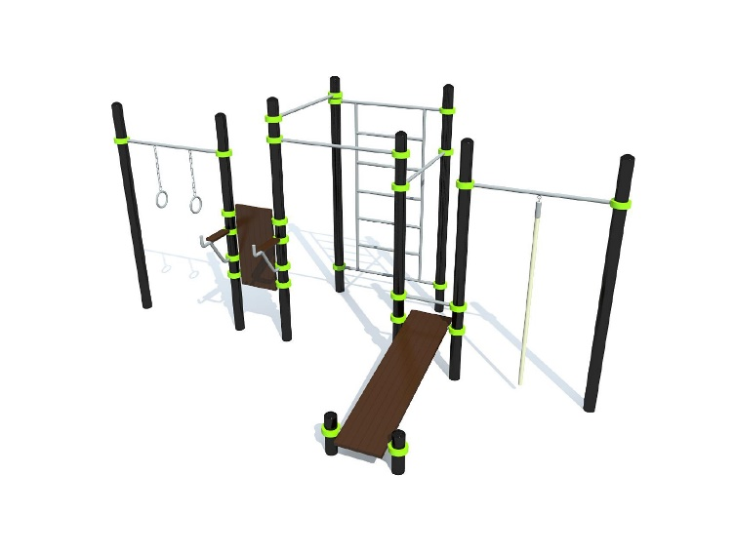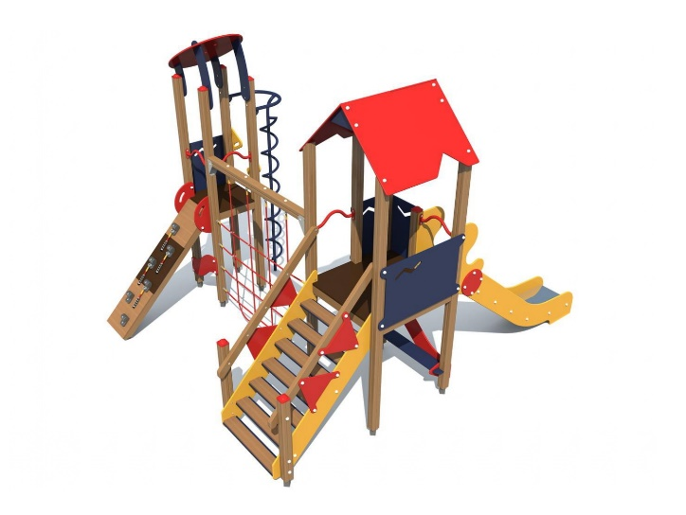

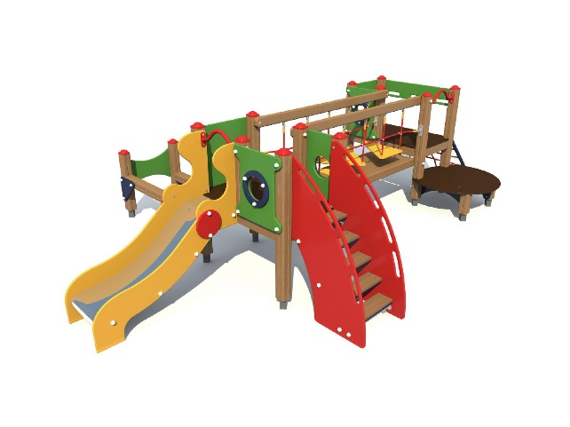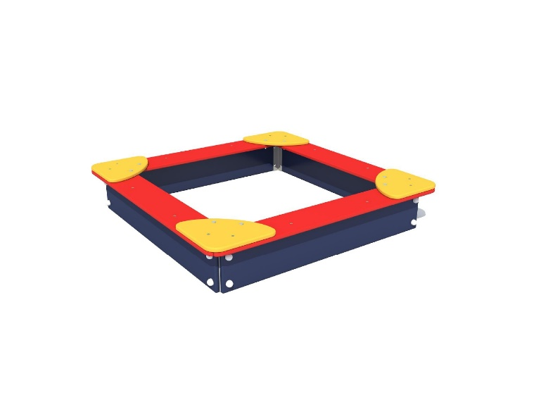
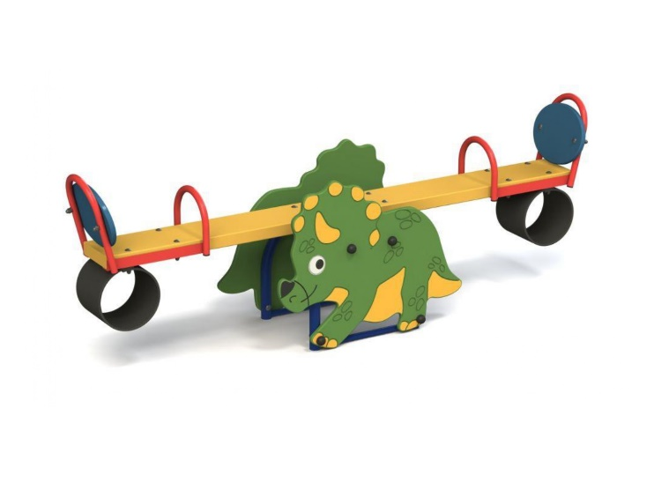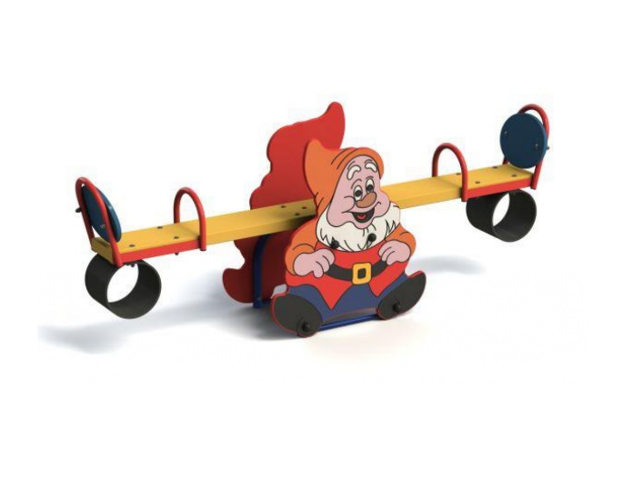

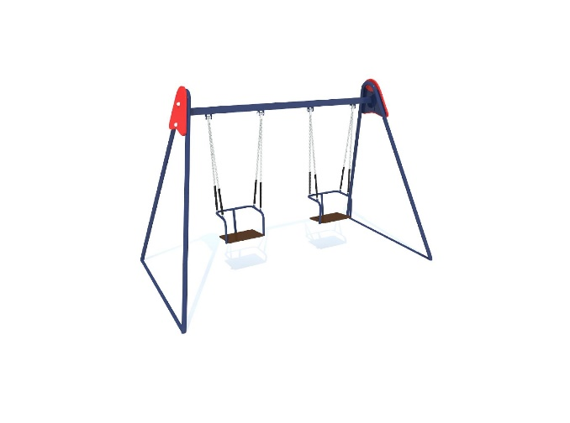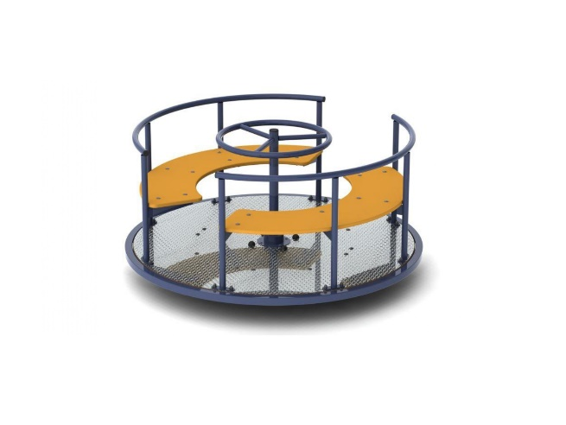

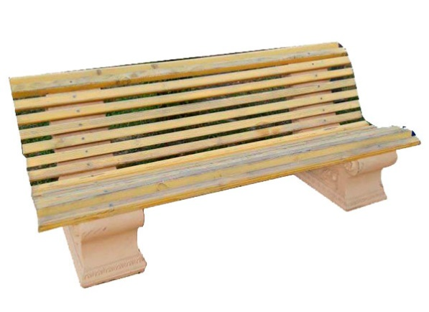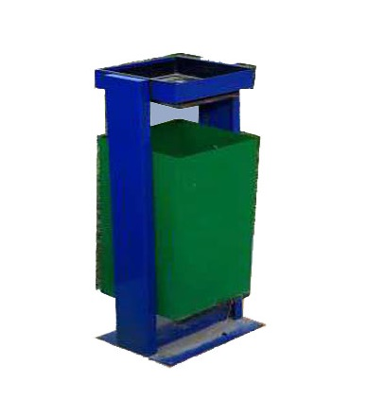
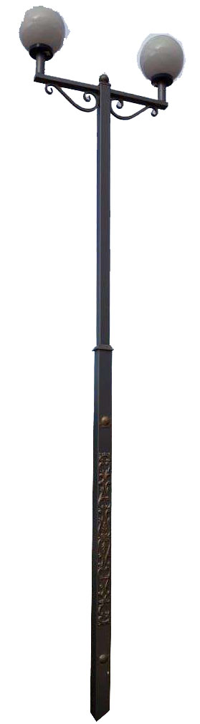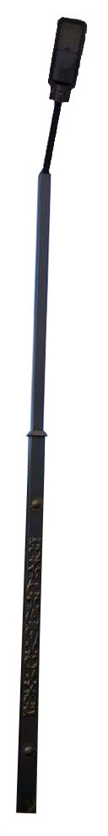

4. Порядок подачи заявки на участие в обсуждении с заинтересованными лицами дизайн – проектов

4.1. Заявка на участие в обсуждении дизайн - проекта общественной территории МР «Кизилюртовский район» (далее – Заявка) подается заинтересованным лицом в администрацию в письменной форме в срок, установленный в сообщении о проведении отбора общественных территорий и подлежит обязательной регистрации в журнале учета входящей корреспонденции.
Срок подачи Заявок должен составлять не более 14 календарных дней с момента опубликования сообщения на сайте организатора обсуждения с заинтересованными лицами дизайн - проектов.
Все листы Заявки и прилагаемые документы должны быть прошиты и пронумерованы. Заявка должна быть скреплена печатью участника обсуждения (для юридических лиц) и подписана участником обсуждения.
4.2. К Заявке прилагаются следующие документы:
- дизайн - проект с внесенными изменениями с учетом технической возможности, и без изменения проектно-сметной документации.
4.3. Рассмотрение Заявок осуществляется общественной комиссией, в соответствии с требованиями, установленным настоящим Порядком, о чем составляется протокол заседания комиссии (далее - Протокол), в котором в обязательном порядке оцениваются Заявки всех участников, с указанием изменений и другой информации.
4.4. Протокол подписывается всеми членами комиссии, присутствовавшими на заседании, и размещается на официальном сайте организатора конкурса и в средствах массовой информации в течение трех рабочих дней с момента его подписания.
В случае если по окончании срока подачи Заявок подана только одна Заявка на участие в обсуждении, комиссия признает отбор несостоявшимся и рассматривает указанную Заявку.
Если Заявка соответствует требованиям и условиям настоящего Порядка, работы, указанные в проектно-сметной документации, будут выполняться в соответствии с внесенными изменениями в дизайн - проект.
В случае признания обсуждения несостоявшимся, работы выполняются по ранее согласованному дизайн - проекту.

Приложение к
порядку проведения разработки,
обсуждения с заинтересованными лицами
и утверждения дизайн - проектов благоустройства
дворовых и общественных
территорий при включении предложений в Программу

ЗАЯВКА
на участие в обсуждении с заинтересованными лицами и утверждении дизайн – проектов

Дата _________________
Куда: администрация МР «Кизилюртовский район»: город Кизилюрт, ул. Гагарина 52 «а»

Наименование участника обсуждения ______________________________________
Местонахождение участника обсуждения__________________________________________________________________________________________________________________________________
(юридический адрес и почтовый адрес, местожительства)
ИНН, ОГРН, КПП (для юридического лица) __________________________________

Паспортные данные (для физического лица)__________________________________

Номер контактного телефона (факса)________________________________________

Изучив Порядок проведения обсуждения с заинтересованными лицами
дизайн - проектов ________________________________________________________
(наименование участника отбора)
в лице __________________________________________________________________
(наименование должности и Ф.И.О., подписавшего заявку)
изъявляет желание участвовать в обсуждении дизайн - проекта.

Предлагаем внести изменения__________________________________________________________________________________________________________________________________
(вид работ, адрес территории)
Протокол заседания комиссии просим Вас письменно направить в адрес уполномоченного представителя: ____________________________________________________________________________________________________________________________________________
(ФИО представителя, адрес)
К настоящей заявке прилагаются документы на ____ л.

Должность _____________________________________________________________
(подпись, фамилия, имя, отчество подписавшего заявку)

